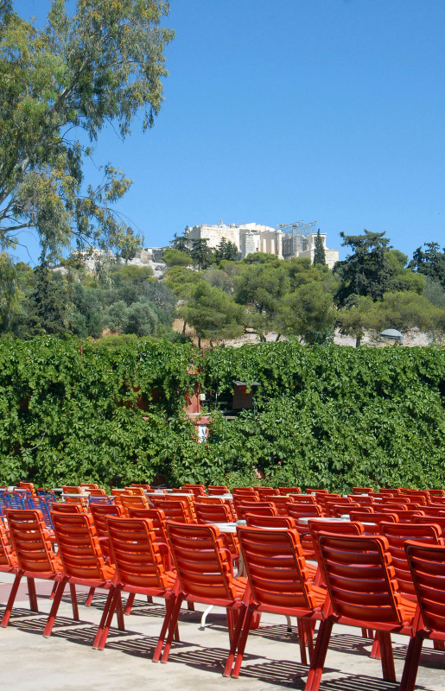

**To θερινό σινεμά ανέκαθεν λειτουργούσε στο μυαλό μου ως προέκταση ενός τοπίου διακοπών, μιας περιοχής που μπορεί να συνδεθεί μόνο με το καλοκαίρι, συμπληρώνοντας μια σειρά από ανέμελες δραστηριότητες που περιλαμβάνουν κολύμπι, παγωτά, σνακ και την αίσθηση του pause στον χρόνο.  Πηγή:**[**www.lifo.gr**](https://www.lifo.gr/articles/cinema_articles/283064/ta-agapimena-mas-therina-sinema)

Λήδα Γαλανού Πηγή

Το θερινό σινεμά είναι σταθερή αξία στην ελληνική κοινωνία, ριζωμένο βίωμα, νοσταλγία.

Λουκιανός Κηλαηδόνης - Τα θερινά σινεμά

<https://www.youtube.com/watch?v=7-lOKBsq9GI>



